**BAB I**

**PENDAHULUAN**

* 1. **Latar Belakang Masalah**

Matematika merupakan mata pelajaran yang wajib dipelajari oleh siswa pada setiap jenjang pendidikan. Matematika merupakan ilmu universal yang berguna bagi kehidupan manusia dan juga mendasari perkembangan teknologi modern, serta mempunyai peran penting dalam berbagai disiplin dan memajukan daya pikir manusia. Untuk menguasai dan mencipta teknologi di masa depan, diperlukan penguasaan dan pemahaman atas matematika yang kuat sejak dini (Kemendikbud, 2014:323).

Berbagai alasan perlunya mengajarkan matematika kepada siswa pada hakikatnya tidak terlepas dari tujuan pembelajaran matematika itu sendiri. Menurut Kemendikbud (2014:325-327) mata pelajaran matematika bertujuan agar peserta didik dapat (1) memahami konsep matematika; (2) menggunakan pola sebagai dugaan dalam penyelesaian masalah, dan mampu membuat generalisasi berdasarkan fenomena atau data yang ada; (3) menggunakan penalaran pada sifat, melakukan manipulasi matematika baik dalam penyederhanaan, maupun menganalisa komponen yang ada dalam pemecahan masalah; (4) mengkomunikasikan gagasan; (5) memiliki sikap menghargai kegunaan matematika; (6) memiliki sikap dan perilaku sesuai dengan nilai-nilai dalam matematika; (7) melakukan kegiatan-kegiatan motorik yang menggunakan pengetahuan matematika; (8) dapat menggunakan alat peraga maupun teknologi untuk kegiatan matematika.

Memahami konsep matematika menjadi salah satu tujuan pembelajaran matematika. Menurut Kemendikbud (2014:325) memahami konsep matematika merupakan kompetensi dalam menjelaskan keterkaitan antarkonsep dan menggunakan konsep maupun algoritma, secara luwes, akurat, efisien, dan tepat, dalam pemecahan masalah. Dalam memahami konsep matematika memerlukan kemampuan pemahaman konsep matematis sebagai kemampuan dasar dalam pembelajaran matematika.

Pentingnya kemampuan pemahaman konsep matematis dimiliki siswa karena salah satu karakteristik matematika yaitu mempunyai objek bersifat abstrak yang dapat menyebabkan siswa mengalami kesulitan dalam memahami sebuah konsep. Pemahaman dan penguasaan suatu materi atau konsep merupakan prasyarat untuk menguasai materi atau konsep selanjutnya. Kemampuan pemahaman matematis merupakan hal yang sangat fundamental dalam pembelajaran matematika agar belajar menjadi lebih bermakna (Susanto, 2016:209-210).

Siswa yang memiliki kemampuan pemahaman konsep matematis yang bagus akan mengetahui lebih dalam tentang ide-ide matematika yang masih terselubung. Pengetahuan yang dipelajari dengan pemahaman akan memberikan dasar dalam pembentukan pengetahuan baru sehingga dapat digunakan dalam menyelesaikan masalah.

Pada kenyataannya tidak semua siswa memiliki kemampuan pemahaman konsep matematis yang baik. Rendahnya kemampuan pemahaman konsep matematika siswa diindikasikan dialami oleh siswa SMP Negeri 30 Muaro Jambi. Hal ini diketahui dari hasil nilai ujian semester ganjil siswa kelas VII, diperoleh kelas VII A terdapat 6 siswa yang tuntas dari 23 siswa, kelas VII B hanya 12 siswa yang tuntas dari 25 siswa, dan kelas VII C terdapat 20 siswa yang tuntas dari 25 siswa, artinya lebih dari 50% siswa kelas VII memperoleh nilai dibawah KKM (Kriteria Ketuntasan Minimum). Salah satu jawaban siswa pada ujian semester ganjil 2018/2019 dapat dilihat pada Gambar 1.1.

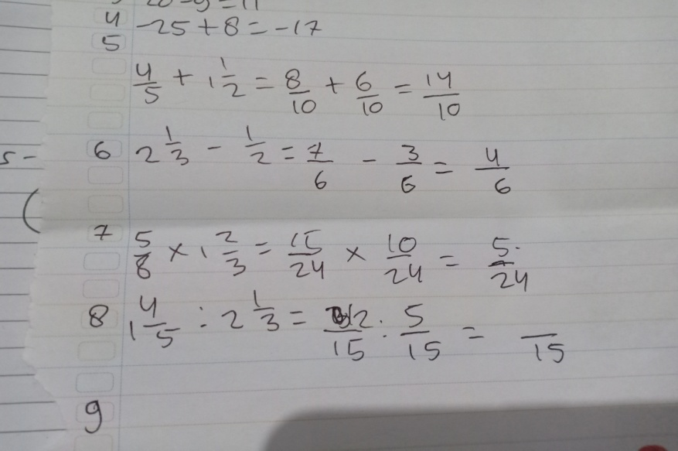

**Gambar 1.1 Contoh Hasil Jawaban Siswa A**

Pada Gambar 1.1 menunjukkan bahwa siswa tidak memahami konsep mengubah pecahan campuran menjadi pecahan biasa yang mengakibatkan siswa mengalami kekeliruan dalam menghitung perkalian pecahan. Selain itu siswa tidak memahami konsep perkalian dan pembagian pecahan. Hal ini disebabkan siswa tidak memahami dengan baik konsep tentang materi yang diajarkan. Dari jawaban siswa tersebut diketahui bahwa tanpa memahami konsep matematika maka siswa akan sulit dalam menyelesaikan soal matematika.

Dari hasil observasi diketahui rendahnya hasil belajar siswa dikarenakan kurangnya pemahaman konsep siswa terhadap materi yang diajarkan. Manakala siswa tidak menguasai konsep pada materi prasyarat maka siswa juga akan mengalami kesulitan pada materi berikutnya. Siswa cenderung tidak bisa menyelesaikan soal jika soal yang diberikan sedikit berbeda dari soal yang dibahas bersama guru.

Selain itu, salah satu materi yang membutuhkan pemahanan konsep matematis yaitu materi perbandingan. Perbandingan merupakan salah satu materi yang terdapat pada pelajaran matematika kelas VII SMP, materi ini sangat dekat dengan kehidupan sehari-hari. Karena pokok bahasannya sering dijumpai dalam berbagai aktivitas dalam kehidupan sehari-hari, misalnya di pasar dan supermarket. Masih banyak siswa yang bingung dan tidak mengerti dengan materi perbandingan, hal ini disebabkan siswa tidak memahami dengan baik konsep tentang materi yang diajarkan. Hasil penelitian Raharjanti, dkk (2016:312) menunjukkan bahwa mayoritas siswa melakukan kesalahan dalam membentuk pemodelan matematika dan juga prosedur penghitungannya. Karena siswa tidak memperhatikan hubungan antar kuantitas yang terlibat dalam suatu permasalahan yang berkaitan dengan materi perbandingan, maka ia mengalami kesulitan untuk membedakan permasalahan mana yang termasuk permasalahan yang berkaitan dengan perbandingan senilai atau berbalik nilai.

Pada dasarnya setiap siswa berbeda sehingga kemampuan dalam memahami suatu konsep, siswa satu dengan yang lain bisa juga berbeda. Sesuai dengan pendapat Dewiyani (2015:120) yang menyatakan “Setiap siswa berbeda. Dalam pendidikan, perbedaan, baik dalam perilaku dan karakter, jelas terlihat oleh setiap bagian individu. Perbedaan perilaku sering disebut kepribadian oleh ahli psikologi”. Menurut Jahja (2015:67) kepribadian merupakan kualitas perilaku individu yang tampak dalam melakukan penyesuaian diri terhadap lingkungannya secara unik. Berdasarkan pada kenyataan bahwa kepribadian individu sangat bermacam-macam, Keirsey (1998:11-12) membagi empat tipe kepribadian yaitu *Guardian, Artisan*, *Rational,* dan *Idealist.*

Keirsey & Bates (Putra, 2017:54-55) menjelaskan bahwa individu dengan tipe *guardian* menyukai kelas dengan model tradisional beserta prosedur yang teratur, menyukai pengajar yang dengan gamblang menjelaskan materi dan memberikan perintah secara tepat dan nyata, materi harus diawali pada kenyataan nyata. Individu dengan tipe *artisan* selalu aktif dalam segala keadaan dan selalu ingin menjadi perhatian semua orang, kelas yang disukai yaitu kelas dengan banyak demonstrasi. Individu dengan tipe *rational* menyukai penjelasan yang didasarkan pada logika, mampu menangkap abstraksi dan materi yang memerlukan intelektualitas yang tinggi. Individu dengan tipe *idealist* menyukai penyelesaian tugas secara pribadi daripada diskusi, dapat memandang persoalan dari berbagai perspektif dan percaya akan kemampuan yang dimilikinya.

Dari pendapat Keirsey dan Bates tersebut diketahui bahwa tipe *guardian* berfokus pada fakta konkrit dan tipe *rational* berfokus pada ide abstrak. Fokus perhatian siswa ketika belajar ini mempengaruhi siswa dalam menerima, mengolah, dan menyampaikan informasi sehingga kemampuan pemahaman konsep siswa berbeda-beda. Sesuai pendapat Kiswanto dkk (2015:43) kecenderungan seseorang dalam memfokuskan perhatiannya pada bentuk informasi yang diterimanya terkait dengan kepribadian yang dimilikinya. Dari pengamatan peneliti, dalam pembelajaran ada siswa yang fokus memperhatikan suatu penjelasan materi tertentu dan ada yang acuh. Hal tersebut disebabkan adanya perbedaan kepribadian.

*Guardian* adalah tipe kepribadian yang mencakup *sensing-judging*. Tipe ini fokus perhatiannya pada fakta yang kongkrit dan dalam menerima informasi secara realistis/melihat apa adanya dengan mengumpulkan data menggunakan panca indra mereka. Mereka menilai bahwa apa yang dilihat, didengar, dicium, dan diraba adalah dasar bagi dirinya untuk mencari, menanggapi atau memahami informasi yang di dapatnya. Selain itu, tipe *guardian* adalah orang yang konservatif kurang menyenangi perubahan, kurang menyenangi hal yang baru, serius, tenang, hati-hati, teliti, dan dalam menyelesaikan masalah termasuk dalam kategori *cooperative* dimana mereka memilih cara yang umum digunakan dan diterima kebanyakan orang. Dari hasil penelitian Dewiyani (2009:489-490) bahwa *guardian* memiliki ingatan yang kuat, mengerjakan sesuatu tepat waktu, tidak suka gambar lebih condong pada kata-kata.

*Rational* adalah tipe kepribadian yang mencakup *intuitive-thinking.* Menurut Zaman & Abdillah (Ghufron & Risnawita, 2014:57) tipe *rational* adalah tipe yang fokus perhatiannya pada ide abstrak dan dalam menerima informasi melihat pola dan hubungannya. Sosok yang imajinatif ini bergairah dengan hal-hal yang abstrak, sehingga tidak heran jika ia sering disebut dengan penghayal. Selain itu, *rational* adalah komunikator yang baik, banyak bicara, dan selalu ingin lebih maju dari orang lain. Begitupula dari hasil penelitian Dewiyani (2009:490) bahwa *rational* mampu menangkap abstraksi dan materi yang memerlukan intelektualitas tinggi. Setelah diberikan materi oleh guru, biasanya *rationalist* mencari tambahan materi melalui membaca buku. Bidang yang disukai sains, matematika dan filsafat. Dengan kemampuan logika yang tinggi dan mampu menangkap hal abstrak dengan baik, siswa dengan tipe *Rational* ini seharusnya memiliki kemampuan pemahaman konsep matematis yang baik.

Berdasarkan uraian di atas, peneliti tertarik untuk melakukan penelitian tentang “Analisis Kemampuan Pemahaman Konsep Matematis siswa Ditinjau dari Tipe Kepribadian *Guardian* dan *Rational* dalam Menyelesaikan Soal Matematika (Studi Kasus di SMP Negeri Muaro Jambi)”.

* 1. **Rumusan Masalah**

Berdasarkan latar belakang yang dikemukakan di atas, maka dapat dirumuskan masalah sebagai berikut:

1. Bagaimanakah kemampuan pemahaman konsep matematis siswa tipe kepribadian *guardian* dalam menyelesaikan soal matematika?
2. Bagaimanakah kemampuan pemahaman konsep matematis siswa tipe kepribadian *rational* dalam menyelesaikan soal matematika?
   1. **Tujuan Penelitian**

Adapun tujuan yang hendak dicapai oleh peneliti terhadap masalah yang sedang dikaji adalah sebagai berikut :

1. Untuk menganalisis kemampuan pemahaman konsep matematis siswa tipe kepribadian *guardian* dalam menyelesaikan soal matematika
2. Untuk menganalisis kemampuan pemahaman konsep matematis siswa tipe kepribadian *rational* dalam menyelesaikan soal matematika
   1. **Manfaat Penelitian**

Penelitian ini diharapkan dapat memberi manfaat sebagai berikut:

1. Manfaat Teoritis

Secara teoritis, penelitian ini diharapkan dapat memberi sumbangan pemikiran terhadap upaya peningkatan kemampuan pemahaman konsep matematis siswa dalam menyelesaikan soal matematika.

1. Manfaat Praktis

Adapun manfaat praktis yang ingin dicapai adalah sebagai berikut:

1. Bagi siswa

Untuk lebih meningkatkan minat belajar siswa terutama pada pembelajaran matematika dan lebih termotivasi lagi untuk belajar.

1. Bagi guru

Hasil penelitian ini dapat digunakan untuk memahami tipe kepribadian siswa dan sejauh mana kemampuan pemahaman konsep matematis yang dimiliki siswa sehingga guru dapat mempertimbangkan dan menentukan cara belajar seperti apa yang sesuai dan memudahkan siswa dalam menerima konsep atau materi pelajaran.

1. Bagi peneliti

Dengan penelitian ini, peneliti dapat menambah wawasan dan pengetahuan mengenai kemampuan pemahaman konsep matematis siswa berdasarkan tipe kepribadian sebagai bekal peneliti nantinya untuk mempersiapkan diri menjadi pendidik yang profesional.